附件5
微信小程序“湘药种植区域推荐指南”二维码与填报指南


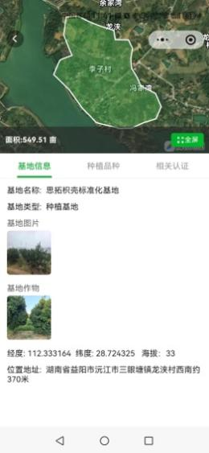
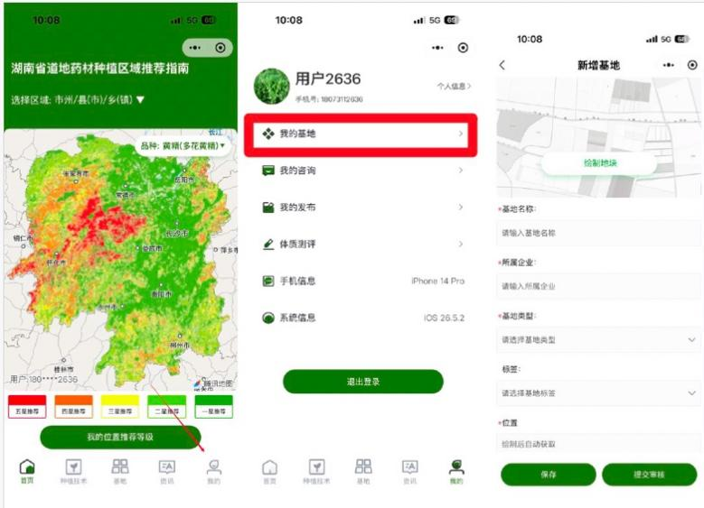
填报示意 提交截图
基地信息填报流程：
1. 打开微信小程序“湘药种植区域推荐指南”
2. 点击“我的—我的基地—新增基地”。
3. 根据提示填报基地信息与种植品种信息、基地认证信息，提交审核。
4. 待后台审核后，打开微信小程序“湘药种植区域推荐指南”，点击“基地”，找到填报的基地，截图即可。

